Paramétrages - Commentaires
Le paramétrage des commentaires permet de prédéfinir des phrases accessibles lors de la saisie du diagnostic de la préconisation.

Sélection de la maintenance des commentaires
Dans le menu de navigation rapide, sélectionner Paramétrages. Cette entrée est également accessible via le bouton de menu AtysXE puis Préconisation puis Paramétrages.Dans le sous-menu, sélectionner Commentaires.
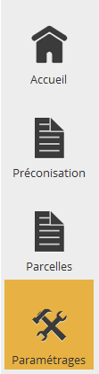Array
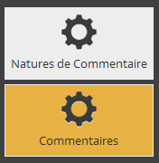Array

Ajouter un commentaire
1. Cliquer sur le bouton Nouveau. Cette action permet d'initier la saisie d'un nouveau commentaire.2. Choisir une nature de commentaire.
Array
3. Renseigner l'intitulé.
Array
4. Renseigner le contenu du commentaire.
Array
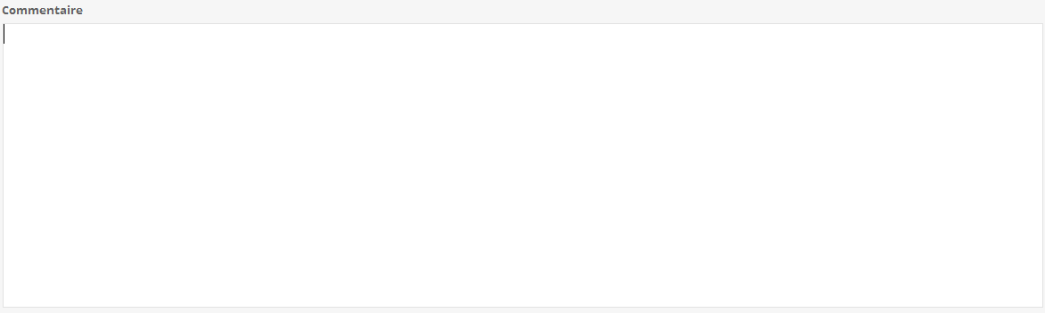Array
La saisie de l'activité pour un commentaire de préconisation n'est pas obligatoire.
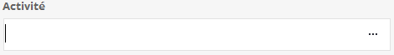Array

Editer un commentaire
1. Rappeler un commentaire en cliquant sur le bouton de recherche ou en entrant les premiers caractères de l'intitulé du commentaire recherché.2. Choisir dans la liste un commentaire à consulter/éditer. Les informations relatives au commentaire s'affichent à l'écran.Passer en mode d'édition si nécessaire.
Modifier les informations (voir Ajouter un commentaire).
Array
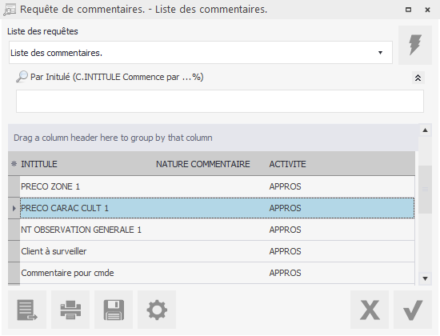Array
Lorsque les modifications du commentaire sont terminées, cliquer sur le bouton Valider pour procéder à l'enregistrement.

Supprimer un commentaire
La suppression d'un commentaire est définitive.
Répéter les étapes 1 et 2 de la section Editer un commentaire.
Cliquer sur le bouton Supprimer.Confirmer la suppression.
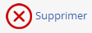Array
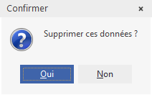Array
Tracedump:
newBaseSize: 16pt
newBaseSizeInPt: 16

